der Schutzgemeinschaft Deutscher Wald
Landesverband Nord e.V.
DWJ Lvb. Nord e.V. ·
·
·
__________________________
__________________________
__________________________
__________________________
__________________________
__________________________
__________________________
Funktion:
Name:
Deutsche Waldjugend Lvb. Nord e.V.
Harald Bayer
Straße:
PLZ, Ort:
Telefon:
E-Mail:
Syltring 16
22926 Ahrensburg
Datum:
Fahrtkostenerstattung
Hiermit beantrage ich die Erstattung der unten aufgeführten Fahrtkosten für folgende Zwecke: Veranstaltung:
_
________________________________________________________________ Anlass / Informationen:
________________________________________________________________
_
km /
Preis
Datum
von - nach
Betrag
Beleg
in SH
alleine
Pauschale
Beleg
nicht in SH
in SH
Fahrgemeinschaft
alleine
Pauschale
Beleg
nicht in SH
in SH
Fahrgemeinschaft
alleine
Pauschale
Beleg
nicht in SH
in SH
Fahrgemeinschaft
alleine
Pauschale
Beleg
nicht in SH
in SH
Fahrgemeinschaft
alleine
Pauschale
Beleg
nicht in SH
in SH
Fahrgemeinschaft
alleine
Pauschale
nicht in SH
Fahrgemeinschaft
Summe :
Ich bitte um die Überweisung des Betrages auf folgendes Konto:
Inhaber: ______________________________
IBAN:
_______________________________
Ich bestätige die Richtigkeit der oben gemachten Angaben.
___________________________________
Unterschrift Antragsteller
Deutsche Waldjugend Landesverband
Nord e.V.
Geschäftsführerin Stine
Förde Sparkasse Kiel
BIC: NOLADE21KIE
IBAN: DE89 2105 0170 1001 7898 23
Amtsgericht Kiel
VR 2684 KI
Schinz Südweg 3
24351 Damp
www.waldjugend-nord.de

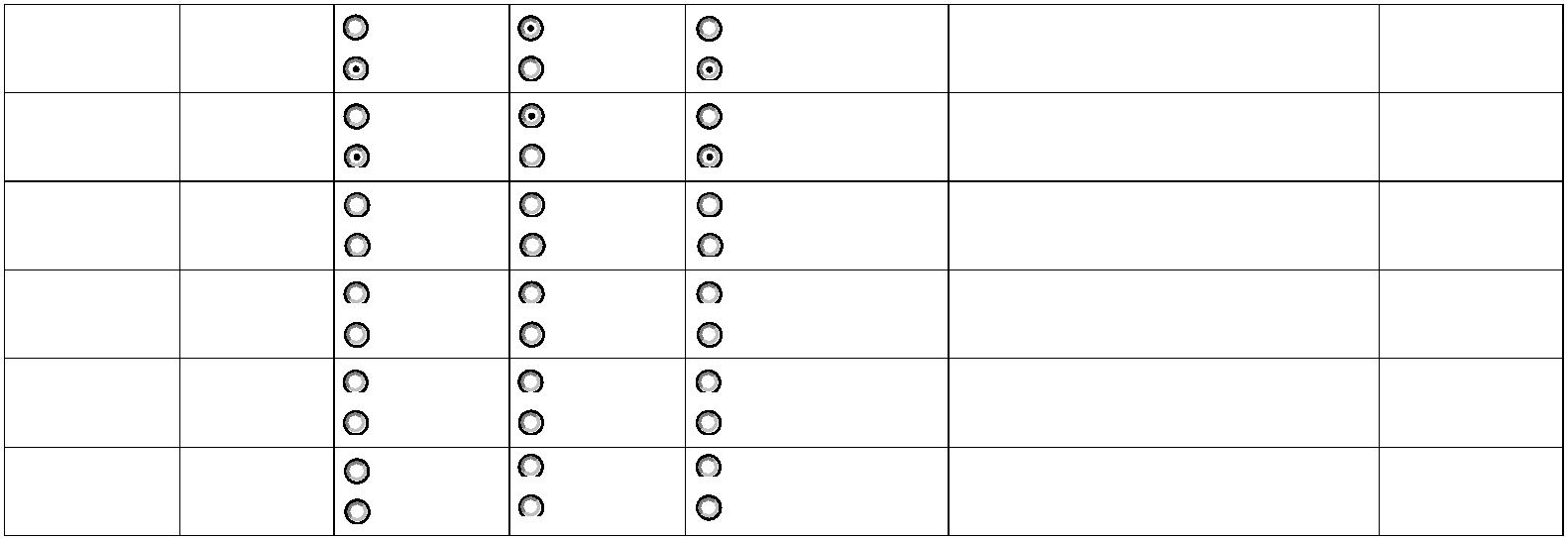


der Schutzgemeinschaft Deutscher Wald
Landesverband Nord e.V.
Fahrtkostenerlass
Dieser Fahrtkostenerlass vom 13.11.2015 ersetzt alle bisherigen Regelungen und Erlasse, die die Erstattung von Fahrtkosten betreffen.
§
1 Fahrtkostenvordruck
Zur Vereinfachung der Abrechnung von Fahrtkosten ist der
§5 Mitfahrgelegenheit bei Dritten
aktuelle Vordruck „Fahrtkostenerstattung“ des DWJ
Landesverbandes Nord e.V. zu verwenden (zu finden
(1) Der Mitfahrende füllt ebenfalls den Fahrtkostenvordruck aus und
notiert die zurückgelegte Fahrtstrecke. Pro gefahrenen
Kilometer werden Fahrtkosten nach Absatz (4).1 angerechnet.
Außerdem lässt er sich von dem Fahrer eine Quittung über den
tatsächlich entrichteten Fahrpreis ausstellen. Es wird der
niedrigere Betrag erstattet.
unter:
http://downloads.waldjugend-
nord.de/Formulare/Fahrtkostenerstattung.pdf). Dieser ist in
jedem Fall mit allen nötigen Informationen vollständig und
nachvollziehbar auszufüllen.
§
2 Wahl des Verkehrsmittels / Weges
§6 Erstattungsgrenzen
Sollten mehrere Möglichkeiten bestehen, einen
(1) Vorstand: Alle Fahrten werden erstattet, sofern der Zweck der
Fahrt der Waldjugend dient und den obigen Punkten genügt.
(2) Referenten: Einzelfallregelungen werden getroffen. Die
Initiative muss vom Referenten ausgehen.
Bestimmungsort zu erreichen, ist durch die fahrende Person
eine nach ökologischen und ökonomischen Kriterien
nachvollziehbare Entscheidung zu treffen. Es wird dazu
aufgefordert Fahrgemeinschaften zu bilden und dieses in der
Entscheidung des Verkehrsmittels / Weges zu berücksichtigen.
(3) Seminare und Veranstaltungen: Bei Wochenendseminaren
werden die Fahrtkosten für zwei Seminarleiter und zwei
Personen für die Küche erstattet. Bei anderen Veranstaltungen ist
vor Beginn der Veranstaltung eine Übereinkunft mit dem
Landesschatzmeister zu treffen, für welchen Personenkreis und bis
zu welcher Höhe Fahrtkosten erstattet werden können.
(4) Nord-Nachrichten: Für die Redaktionssitzungen der Nord-
Nachrichten werden alle angefallenen Fahrtkosten erstattet.
§
3 Öffentliche Verkehrsmittel
(1) Für die Nutzung des ÖPNV bzw. des Fernverkehrs werden die
Tickets der 2. Klasse erstattet. Nach Möglichkeit sind
Buchungen rechtzeitig vor Fahrtbeginn vorzunehmen um
Sparpreise zu nutzen. Es sind alle Fahrttickets des Fahrers im
Original der Abrechnung beizufügen.
(2) Es wird der volle Betrag erstattet, sofern die Wahl der
Verbindung nachvollziehbar und die günstigste Variante ist.
§7 Ergänzende Regelungen
(1) Die mehrfache Erstattung einer Fahrt ist nicht erlaubt. Es
sind alle Originalbelege beizulegen.
§4 Kraftfahrzeuge
(1) Pro gefahrenen Kilometer innerhalb des Bundeslandes
Schleswig-Holstein werden € 0,18 erstattet. Beginnt oder endet die
Fahrt außerhalb von Schleswig-Holstein, werden für die
außerhalb von Schleswig-Holstein zurückgelegten Kilometer € 0,10
erstattet. Werden Personen mitgenommen, die ebenfalls
berechtigt sind für die angefallene Fahrt die Fahrtkosten
erstattet zu bekommen, werden der Fahrgemeinschaft
(2) Alle Fahrtkostenabrechnungen sind direkt an den
Landesschatzmeister oder die jeweilige Seminarleitung zu
schicken. Bei Besonderheiten ist eine schriftliche Erklärung
beizufügen.
(3) Die Abrechnung hat innerhalb von 20 Arbeitstagen zu
erfolgen.
(4) In Sonderfälle ist der Landesschatzmeister vor Antritt der
Fahrt zu kontaktieren!
(5) Bei Unstimmigkeiten zur Fahrtkostenerstattung entscheidet
der Landeswaldläuferrat.
innerhalb von Schleswig-Holstein
Schleswig-Holstein entsprechend
€
0,20, außerhalb von
0,12, pro gefahrenen
€
Kilometer erstattet (in diesem Fall die Person bitte unter
„Information“ angeben).
(2) Der Fahrer wird ermutigt, statt diesem Pauschalbetrag nur
die tatsächlichen Tankkosten abzurechnen, falls diese niedriger
sind. Dazu tankt der Fahrer sein Fahrzeug zu Beginn der Fahrt voll
und legt alle Quittungen für Tankkosten, die während der Fahrt
anfallen sowie das Volltanken nach Beendigung der Fahrt der
Abrechnung bei.
Deutsche Waldjugend Landesverband
Geschäftsführerin Stine
Förde Sparkasse Kiel
Amtsgericht Kiel
VR 2684 KI
Nord e.V.
Schinz Südweg 3
BIC: NOLADE21KIE
24351 Damp
IBAN: DE89 2105 0170 1001 7898 23
www.waldjugend-nord.de

